ОСГБУСОССЗН
«Областной социально-реабилитационный центр
для несовершеннолетних»

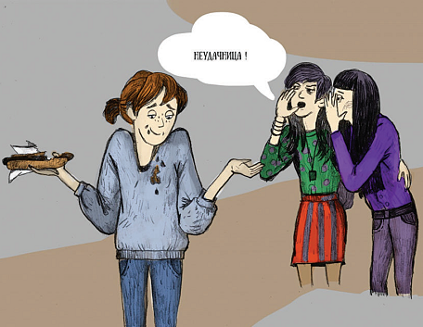
Памятка для детей

СТОП!
БУЛЛИНГ!

2021 г.

Как вести себя, если Вы стали жертвой буллинга?
  - Будьте спокойны!
  - Уходите!
  - Расскажите им, что Вам не нравится!
  - Отвечайте с юмором, рассудительно!
  - Расскажите кому-нибудь о буллинге!
  - Надеяться, что издевательства как-то «сами уйдут» - плохой вариант!
  - В случае кибербуллинга, сохраняйте сообщения от хулигана и переписки в интернете!

Если Вы издевались над кем-то…

- Не мучь людей сам! Если это происходит, нужно сказать себе СТОП!!!!! Вы не имеете права заставлять кого-либо страдать.
- Стремись понимать то, что чувствуют другие люди!
- Помните, каждый человек имеет право на безопасность и достоинство!
- Относитесь ко всем одинаково.
- Попросите взрослого помочь Вам.

Полезные ссылки:
- Линия помощи «Дети онлайн»: 8-800-25-000-15.
- Детский телефон доверия: 8-800-2000-122.
- Программа «Травли Net» - 8-495-916-3000.

Что такое буллинг?

Буллинг - это когда один человек намеренно и неоднократно заставляет другого человека чувствовать себя плохо.
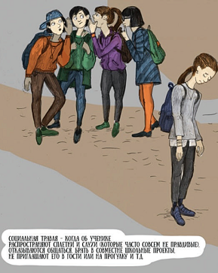
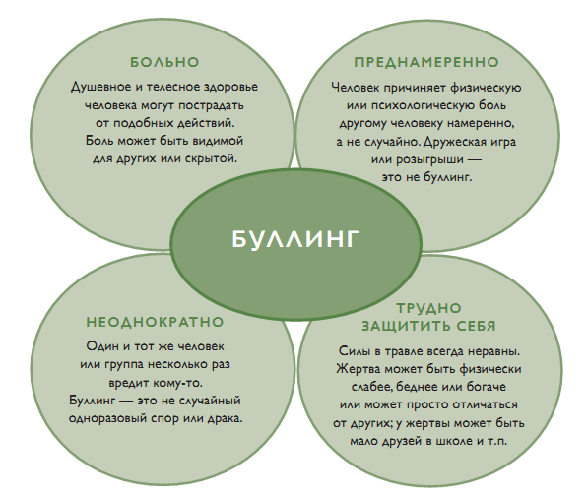


БУЛЛИНГ – ЭТО ВСЕГДА НЕПРАВИЛЬНО!!!
НИКТО НЕ ИМЕЕТ ПРАВА ЗАПУГИВАТЬ ВАС!!!

Каким бывает буллинг?

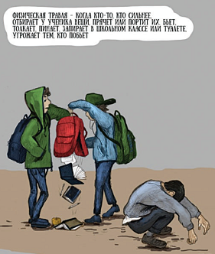
- Словесный буллинг. Это когда кто-то обзывает другого человека неприятными для него словами, дразнит его или шутит о нём жестоким образом. Это то, что может сильно ранить чьи-то чувства.
- Физический буллинг. Этот вид буллинга может включать в себя пощёчины, толчки, пинки ногами, подножки и т.п. Физическим буллингом можно назвать и такую ситуацию, когда хулиган намеренно повреждает/пачкает одежду или другое личное имущество жертвы.
- Угрозы. Иногда хулиган может угрожать жертве, над которой он издевается.
- Неприличные жесты.
- Вымогательство. Под вымогательством понимается получение денег или личного имущества от человека, над которым издеваются.
- Игнорирование кого-то, оставление в стороне. Если человек всегда остаётся вне игры, занятия или беседы, то это тоже буллинг.
- Попытки заставить других не любить жертву.
- Писать или рисовать гадости про кого-то.
- Кибербуллинг. Жертва подвергается травле в Интернете, ей отправляются угрожающие или оскорбительные сообщения.

